

Pattern Recognition and Machine Learning
Homework 3: Support Vector Machines

姓 名： 崔志颖
学 号： 0902140203
院 系： 信息科学与工程学院
专 业： 计算机科学与技术
导师姓名： 梁毅雄

二〇一六 年 十二 月

目录
PartⅠ Support Vector Machines 3
1.1 实验原理 3
1.1.1 Liner SVM 3
1.1.2 SVM with Gaussian Kernels 4
1.2 实验结果 4
1.2.1 Liner SVM 4
1.2.2 SVM with Gaussian Kernels 5
Part Ⅱ Spam Classification 8
2.1 实验原理 8
2.2 实验结果 8
2.2.1 根据特征词库对邮件内容进行编码 8
2.2.2 提取特征向量 9
2.2.3 训练和预测 9

PartⅠ Support Vector Machines

实验原理

Liner SVM
SVM应用的线性可分的情况，我们一般选择最大的几何间隔Geometrical margin作为我们优化目标。
对一个数据点进行分类，当它的margin 越大的时候，分类的confidence 越大。对于一个包含n 个点的数据集，我们可以很自然地定义它的margin 为所有这n 个点的margin 值中最小的那个。于是，为了使得分类的confidence 高，我们希望所选择的超平面hyper plane 能够最大化这个margin 值。
通过最大化margin ，我们使得该分类器对数据进行分类时具有了最大的confidence，从而设计决策最优分类超平面。
支持向量机
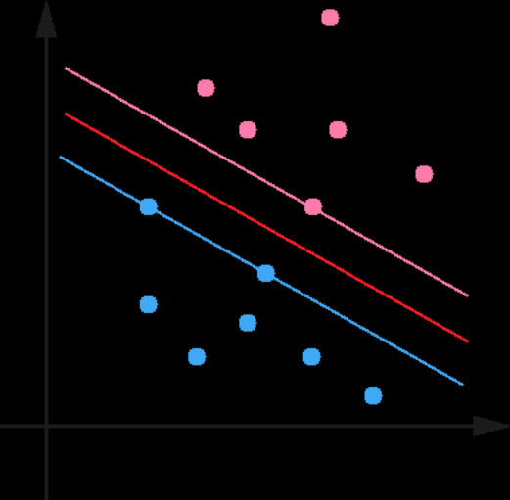
可以看到两个支撑着中间的gap 的超平面，它们到中间的纯红线separating hyperplane 的距离相等，即我们所能得到的最大的geometrical margine，而“支撑”这两个超平面的必定会有一些点，而这些“支撑”的点便叫做支持向量Support Vector。
线性可分的情况是SVM中最简单的一种情形，一般都不可能会遇到这么理想的情况。

SVM with Gaussian Kernels
实际中，我们会经常遇到线性不可分的样例，此时，我们的常用做法是把样例特征映射到高维空间中去，映射到高维空间后，相关特征便被分开了，也就达到了分类的目的；
但进一步，如果凡是遇到线性不可分的样例，一律映射到高维空间，那么这个维度大小是会高到可怕的(高维乃至无穷维的情况)。此时，核函数就隆重登场了，核函数的价值在于它虽然也是讲特征进行从低维到高维的转换，但核函数绝就绝在它事先在低维上进行计算，而将实质上的分类效果表现在了高维上，也就如上文所说的避免了直接在高维空间中的复杂计算。
Gaussian Kernels
高斯核函数：
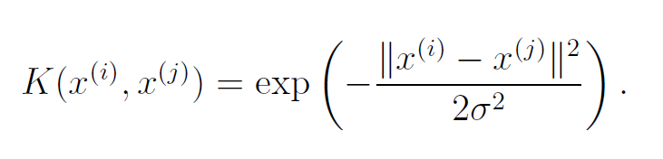
这个核就是最开始提到过的会将原始空间映射为无穷维空间的那个家伙。不过，如果 选得很大的话，高次特征上的权重实际上衰减得非常快，所以实际上（数值上近似一下）相当于一个低维的子空间；反过来，如果选得很小，则可以将任意的数据映射为线性可分——当然，这并不一定是好事，因为随之而来的可能是非常严重的过拟合问题。不过，总的来说，通过调控参数，高斯核实际上具有相当高的灵活性，也是使用最广泛的核函数之一。

实验结果

Liner SVM
如下图1所示，为C为100是的实验结果，没有一个点出错但是效果不是很理想：
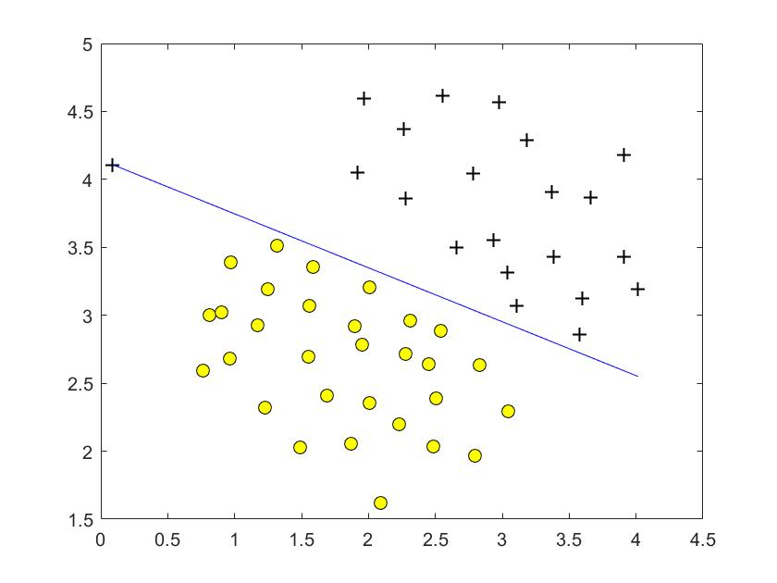
图1、C=100
如下图2则是C=1的情况，适当减小松弛变量，效果更好：
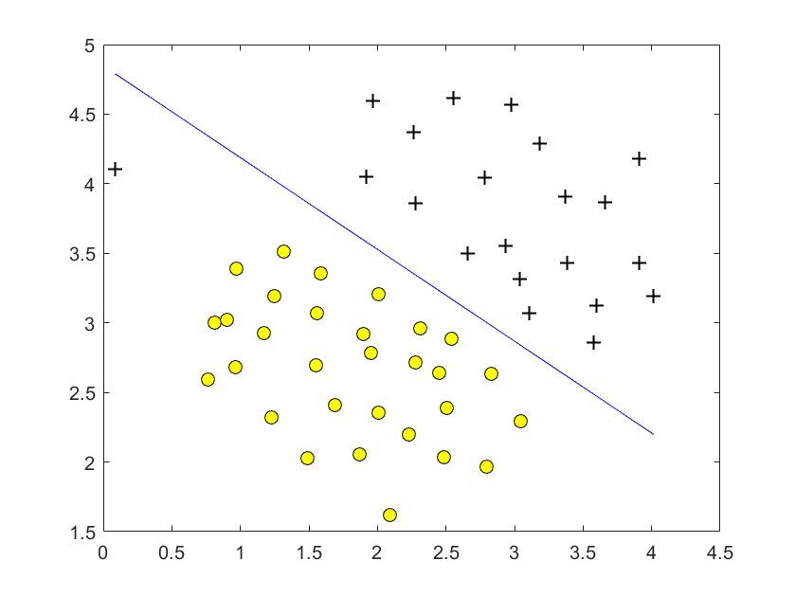
图2、C=1

SVM with Gaussian Kernels
如下图所示，补全高斯函数：
补全后得到的对该函数进行检验，得到验证的数值为0.324652，如下：
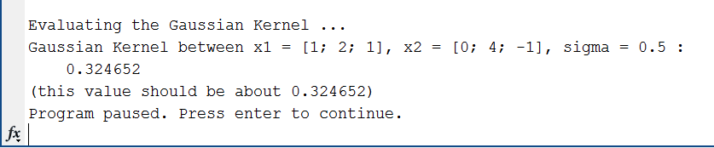

然后在dataset3Params文件中补全代码，找出最优的C和sigma值，返回使用，代码如下：
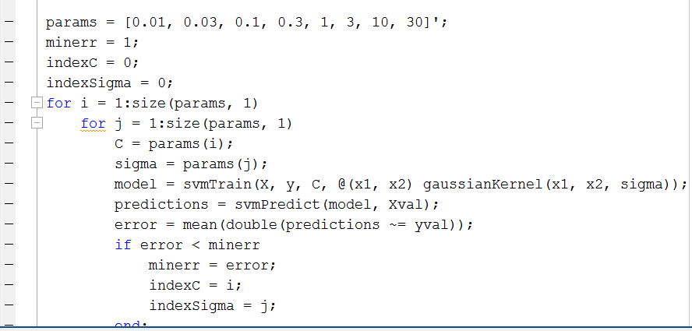
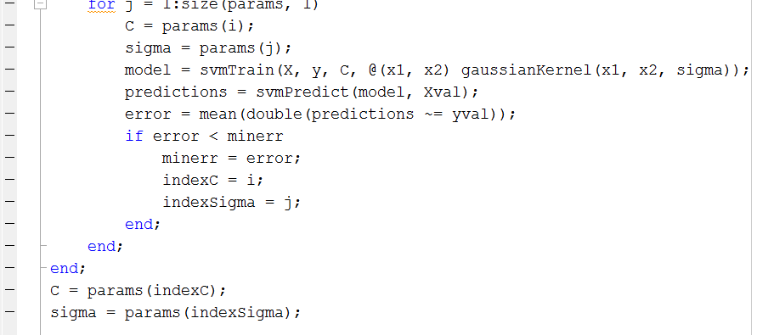
最终训练的结果如下图所示：
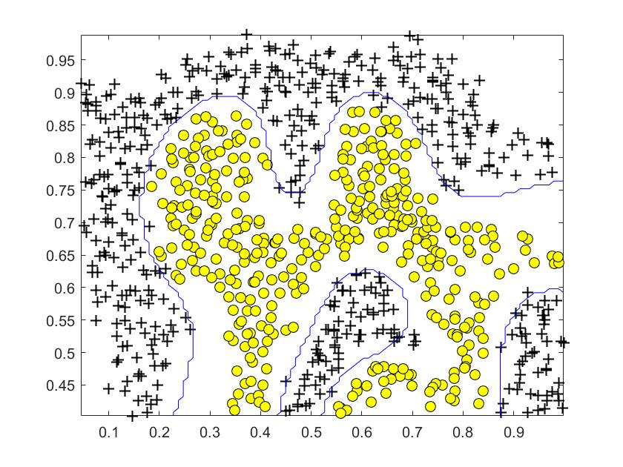
训练50次后，另外一组数据的实验结果如下图所示：
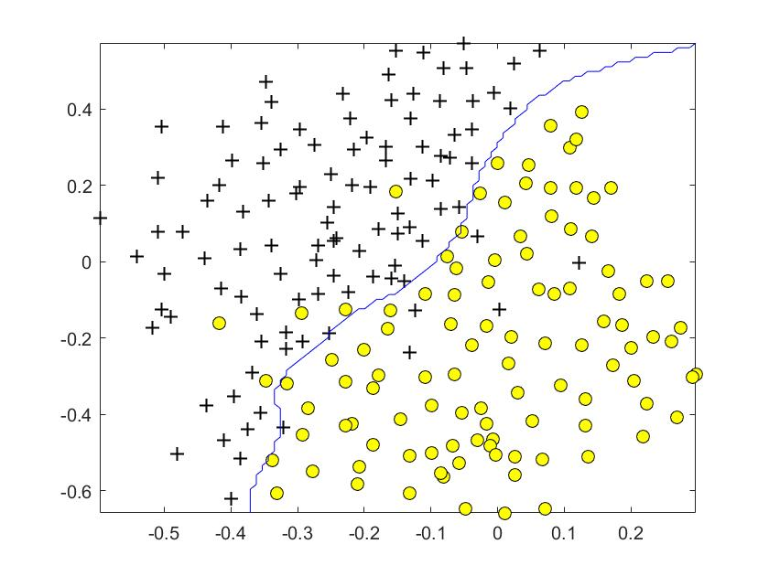
实验的结果达到了比较理想的分类的效果。

Part Ⅱ Spam Classification

2.1 实验原理
垃圾邮件的分类是一个典型的二分类问题，具体的实验原理就是训练了一个SVM二分类器，我们在这个实验中，更多的是仅仅是体会一下邮件分类的数据采集、预处理和提取特征的过程，该过程按照实验指导书上的说明一步步来即可，主要分为以下几个基本步骤：
预处理：
包括去除html标签、URL替换、数字替换和美元符号替换的过程；
收集单词：
将文本中所有的单词都替换成特征词库里面的单词的索引，得到一个编码表；
采集信息：
通过上述处理得到的编码表，把一封邮件转变成为一个固定长度为特征词库长度大小的特征向量。
训练分类器并进行预测：
这就是利用已有的SVM分类模型训练数据集，并对上书特征向量进行预测。

2.2 实验结果

2.2.1 根据特征词库对邮件内容进行编码
根据特征词库给邮件进行编码，其代码如下图所示：
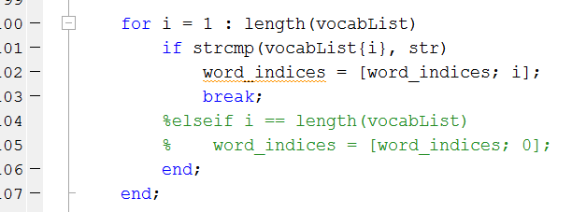
此时，运行ex6_spam.m的代码得到的结果是：
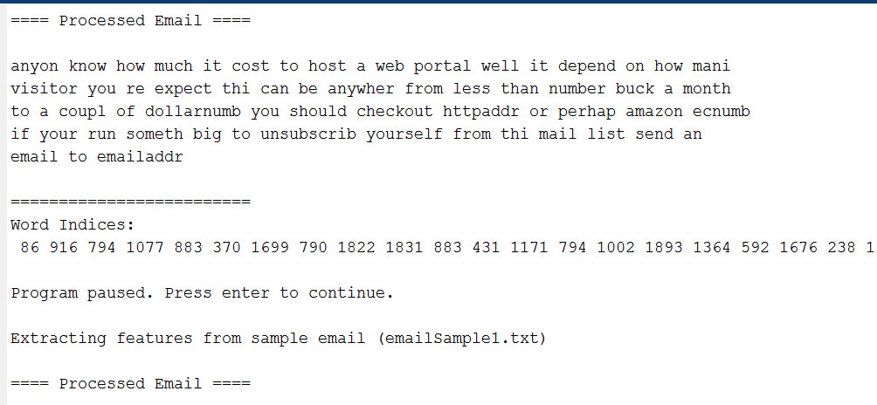
上述结果将邮件全部替换成特征词库编码了，符合实验的要求。

2.2.2 提取特征向量
根据上面得到的经过编码后得到的邮件进行特征向量提取:
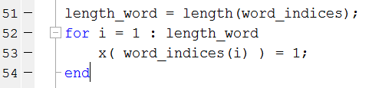
得到的结果是：
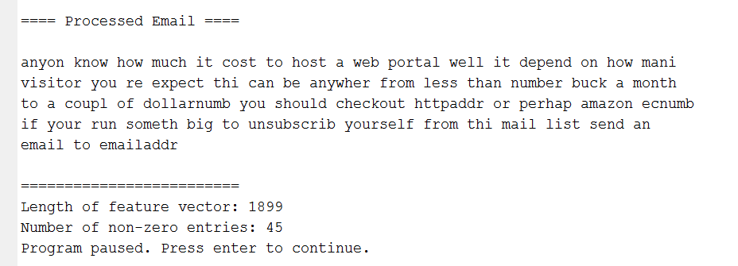
符合实验预期。

2.2.3 训练和预测
训练的精度是99.8%，和指导书上的一样。
但是测试的集得到的测试的精度为98.7%，只是低了一点点，还是处在非常高的水平。
另外，测试数据1被判为垃圾邮件，成功辨别，并且显示了特征词的贡献值。
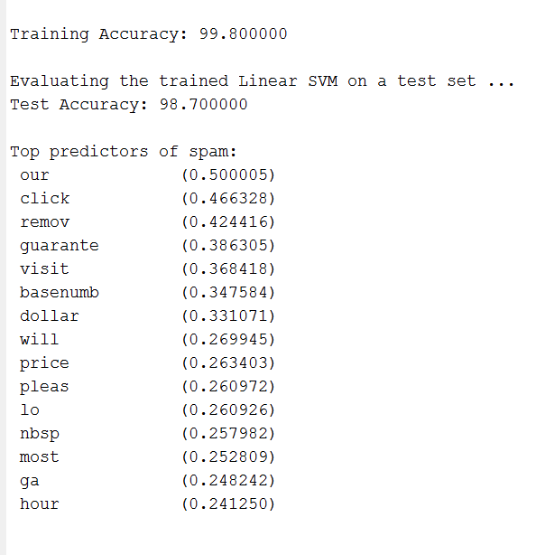
测试数据也成功的标记为了正常邮件，符合实验预期。
